PROGRAM ZDRAVJE V VRTCU



POROČILO O IZVEDENIH AKTIVNOSTIH   
ZA KREPITEV ZDRAVJA V ŠOLSKEM LETU 2017/2018

Navodilo:

Izpolni vsak tim izvajalk (vzgojiteljica in pomočnica vzgojiteljice)

- ter posreduje koordinatorici programa v svojem vrtcu.

**Naziv** **vrtca:**  **Vrtec pri OŠ Sveti Tomaž**

Kraj**:**  Sveti Tomaž

**Enota** **vrtca:**navedite ime enote vrtca

Naslov enote: navedite naslov enote

**Skupina: Smrkci**

**Starost otrok**: 3 – 5 let

**Izvajalki:**

* vzgojiteljica: **Milena Petek**

Ali ste se v tekočem šolskem letu udeležili izobraževanj,   
ki jih je za program Zdravje v vrtcu pripravil NIJZ OE Ljubljana?

- spomladansko izobraževanje - jesensko izobraževanje

|  |  |
| --- | --- |
| ne  Če DA vpišite številko potrdila | ne  Če DA vpišite številko potrdila |

* pomočnica vzgojiteljice: **Ivanka Ozmec**

Ali ste se v tekočem šolskem letu udeležili izobraževanj,   
ki jih je za program Zdravje v vrtcu pripravil NIJZ OE Ljubljana?

- spomladansko izobraževanje - jesensko izobraževanje

|  |  |
| --- | --- |
| ne  Če DA vpišite številko potrdila | ne  Če DA vpišite številko potrdila |

**Zap. št. naloge: 1**

**Vsebina:** Zdrava prehrana

**Metoda dela:** pogovor, lastna aktivnost

**Zunanji izvajalci:** /

**Čas trajanja:**  pet dni

**Ciljna skupina:** otroci

**Uporabljeno gradivo in didaktični material:** prtički, lončki, mleko kruh med, maslo, sadje, čebelice

**Uporabljene informacije z naših izobraževanj?** da

**Tradicionalni slovenski zajtrk.**

**Z otroki smo se najprej pogovarjali o pomenu hrane za naše zdravje. Ker smo iz pogovora zaznali, da veliko otrok sploh ne zajtrkuje, smo jim poskušali približati pomen zajtrka, kot zelo pomembnega obroka. Tako kot vsako leto smo tudi letos sodelovali v projektu Tradicionalni slovenski zajtrk, (mleko, med, maslo, sadje). Ker živimo v pretežno kmetijskem območju, smo na ta način poskušali ozaveščati otroke o pomenu lokalno pridelane hrane, pomenu kmeta, kmetijstva, čebelarstva, čebelarja in predvsem čebel. Spoznavali smo čebele, čebeljo družino, ki je zelo organizirana, ter naloge posameznih članov te družine. Ugotovili smo, da opravljajo pomembno nalogo, oprašujejo rastline in s tem nabirajo cvetni prah in medičino iz katere potem izdelajo med. Spoznavali smo različne vrste medu, ter predvsem njegove zdravilne učinke ob prehladnih in drugih obolenjih. Spoznavali smo tudi ostale čebelje proizvode. Ogledali smo si film S čebelo do medu. Naučili smo se pesem Čebelar, ki smo jo ta dan ob spremljavi kitare zapeli vsi otroci vrtca. 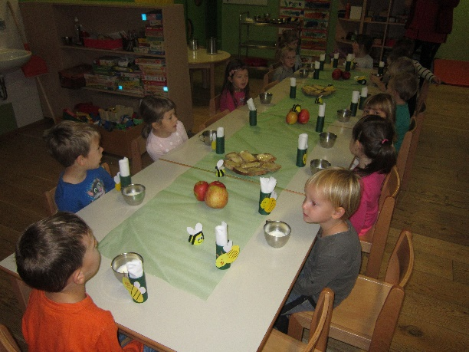 Sodelovali smo tudi v natečaju Deluj EKO- ohrani čebelo in smreko.**

**Zap. št. naloge: 2**

**Vsebina:** Varno v prometu

**Metoda dela:** pogovor, razlaga, praktično delo, opazovanje

**Zunanji izvajalci:** /

**Čas trajanja:** oktober 2017, dva tedna

**Ciljna skupina:** otroci

**Uporabljeno gradivo in didaktični material:** knjige, revije, prometni znaki, zloženka, odpadna embalaža, lepilo, barve

**Uporabljene informacije z naših izobraževanj?** da

**Varno v vrtec**

**Večina otrok prihaja v vrtec s starši z avtomobilom, eden izmed otrok prihaja dnevno z mamo peš. Z otroki smo se pogovarjali o varnem prihodu. Otroci so pripovedovali, da v avtomobilu sedijo v svojem sedežu, kjer so pripeti z varnostnim pasom, Ugotavljali smo, zakaj je varnost v avtomobilu in v prometu zelo pomembna. Nekateri otroci so povedali, da so v avtomobilu pripeti zaradi policije. Po večkratnih pogovorih in ogledih različnih zloženk smo ugotovili, da smo v avtomobilu pripeti zaradi svoje varnosti. Ugotavljali smo tudi kaj bi se zgodilo v primeru prometne nesreče, če ne bi bili pripeti. Večkrat smo se odpravili tudi na sprehod po pločniku kjer smo si ogledali najbolj nevarne odseke, si ogledali posamezne prometne znake in njihov pomen. Seznanili smo se z varnim in pravilnim prečkanjem ceste na prehodu za pešce. Otroke smo ozaveščali tudi o pomenu pešca kot soudeleženca v prometu. Da smo na sprehodu bolj vidni smo oblekli posebne svetleče brezrokavnike. Zavedamo se, da je tovrstno znanje zelo pomembno, zato smo ga skušali otrokom približevati skozi celo predšolsko obdobje. Prebirali smo pravljice, zgodbe, vsebine pa doživljali preko različnih medijev. V igralnici smo izdelali avtomobile iz odpadne embalaže, križišče in prometne znake. Otroci so tako preko igre podoživljali vedenje voznikov ob upoštevanju prometnih znakov v prometu. Otroci so likovno ustvarjali, prepevali pesmi, se igrali gibalne in socialne igre.**

**Zap. št. naloge: 3**

**Vsebina:** Zdrava prehrana

**Metoda dela:** pogovor, praktično delo, demonstracija, ogled, razlaga

**Zunanji izvajalci:** /

**Čas trajanja:** 2 tedna - november

**Ciljna skupina:** otroci

**Uporabljeno gradivo in didaktični material:** strokovne knjige, revije, lupe, stereolupa, računalnik, deske, noži, različne rastline, voda, korenje, prt,

**Uporabljene informacije z naših izobraževanj?** da

Navedite naslov aktivnosti, če ste ga imeli

**Dolžnost vsakega izmed nas je, da sami skrbimo za svoje zdravje in ga skušamo ohranjati. Trudimo se to odgovornost privzgojiti otrokom že v zgodnjem otroštvu. Otroke smo ozaveščali o pomenu zdravja za nas kot posameznika in celotno družbo. Ugotavljali smo, kateri so tisti dejavniki, na katere v določeni meri lahko vplivamo sami. Pomembno je da uživamo predvsem zdravo, doma pridelano hrano. Najprej smo spoznavali rastline, ki predstavljajo pomembne del naše prehrane. Bodisi so to rastline kot osnovna živila ali začimbe, zelišča, s katerimi izboljšujemo okus hrane. Nabirali smo različne rastline, opazovali posamezne rastlinske organe z lupami in stereolupo. Ugotovili smo, da so rastline žive, da prav tako potrebujejo določene pogoje za rast. Spoznavali smo kako jih lahko sami vzgojimo oz. pridelujemo, na čim bolj naraven način brez kemikalij. Ker nekaj otrok ne mara zelenjave smo se odločili sami pripravili solato iz regrata in korenja. Temeljito smo umili roke, nato pa zavihali rokave. Otroci so bili v kotičkih zelo aktivni, saj so korenje in regrat najprej temeljito očistili, nato pa se lotili priprave solat. Ker so jo sami pripravili, so jo z veseljem tudi zaužili. Seznanili smo se tudi z ostalo zelenjavo in sadjem, Poslušali smo tudi različne zgodbe, ogledovali strokovno literaturo, zloženke o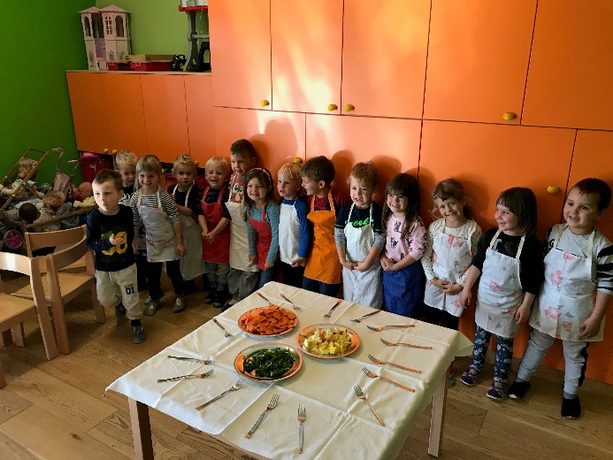 zdravi hrani – Radi jemo. Pomembno je da jemo zdravo, torej z glavo. Zaključili smo z ogledom Prehranske piramide in ugotovitvijo da moramo jesti raznovrstno hrano.**

**Zap. št. naloge: 4**

**Vsebina:** Osebna higiena

**Metoda dela:** pogovor, demonstracija, praktično delo

**Zunanji izvajalci:** medicinska sestra

**Čas trajanja:** 2 dni

**Ciljna skupina:** otroci

**Uporabljeno gradivo in didaktični material:** slike, milo, voda, brisače, film, računalnik, knjige

**Uporabljene informacije z naših izobraževanj?** da

**Umivanje rok**

**Že v začetku šolskega leta smo se z otroki dajali poudarek umivanju rok in preprečevanju različnih bolezni, ki jih lahko prenašamo preko umazanih rok. Pogovarjali smo se o drobnih bitjih, virusih, bakterijah ter si jih ogledali v knjigi. Le ti se nahajajo na naših rokah in številnih drugih predmetih, ki se jih vsakodnevno dotikamo eden za drugim. Tako se lahko bacili prenašajo drug na drugega. Zato je zelo pomembno, da si roke umivamo redno in pravilno. Že takoj v začetku smo otrokom, demonstrirali pravilen način umivanja pod tekočo toplo vodo in z milom. Otroke smo navajali na umivanje rok pred obroki, ko pridemo iz sprehoda in po uporabi stranišča. Ogledali smo si tudi film Čiste roke za zdrave otroke. Obiskala nas je tudi medicinska sestra, ki je z otroki ob slikah najprej vodila razgovor o osebni higieni in preprečevanju okužb, poudarek je prav tako dajala umivanju rok. Z manjšo skupino otrok se je odpravila v umivalnico in jim demonstrirala potek umivanja, posebej območij med prsti in pod nohti, saj se na teh mestih zelo radi zadržujejo mikroorganizmi.**  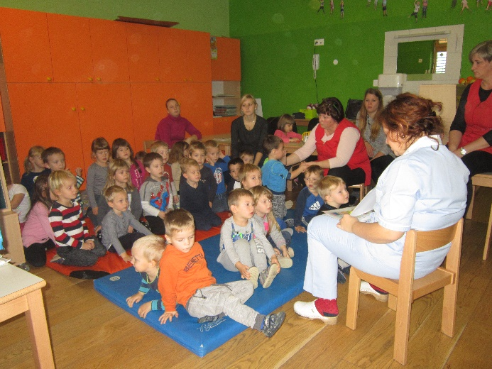

**Zap. št. naloge: 5**

**Vsebina:** Zobozdravstvena vzgoja

**Metoda dela:** pogovor, razlaga

**Zunanji izvajalci:** medicinska sestra

**Čas trajanja:** celo leto

**Ciljna skupina:** otroci

**Uporabljeno gradivo in didaktični material:** knjige, zloženke, zobne ščetke, računalnik, zgodbe, maketa zob, zobna ščetka

**Uporabljene informacije z naših izobraževanj?** da

**Skrb za zdrave in čiste zobe**

**Zavedamo da so zobje in ustna higiena prav tako zelo pomembni za naše zdravje. Zato smo se v tem šolskem letu odločili, da seznanimo otroke s pravilno higieno zob. V knjigi, zloženkah, smo si ogledali fotografije zobovja, pogovarjali smo se zakaj nam služijo in zakaj je pomembno, da jih redno čistimo. Že v začetku leta nas je obiskala zobna asistentka, ki se je pogovarjala z otroki o pomenu čistih in zdravih zob. S seboj je prinesla maketo velikega zoba in veliko zobno ščetko. Otrokom je najprej demonstrirala, kako moramo ščetkati zobe. Ko so otroci spoznali pravilno tehniko, smo v manjših skupinah odhajali v umivalnico, kjer so si sami pred ogledalom ščetkali zobe. Dnevno smo nato skrbeli za ustno higieno in krtačili zobe. Ogledali smo si film Zdravi zobki. Obiskali smo tudi zobozdravnika, ki je otrokom pregledal zobe. Prebirali smo zgodbe o zobeh, poslušali in prepevali pesmice. Vsak mesec nas je nato obiskovala zobna asistentka, ki je otroke najprej motivirala z zanimivimi zgodbicami o Lumpiju in Capiju, o Škratu Zoboškrbu in drugimi zgodbami. Otrokom je redno zobe tudi pregledala. Otroci so za čiste zobe prejeli znakce miške ali zajčka na roko in na miške iz papirja, ki so nas dnevno čakale in opazovale v umivalnici. Ob koncu šolskega leta pa smo prejeli posebno priznanje.** 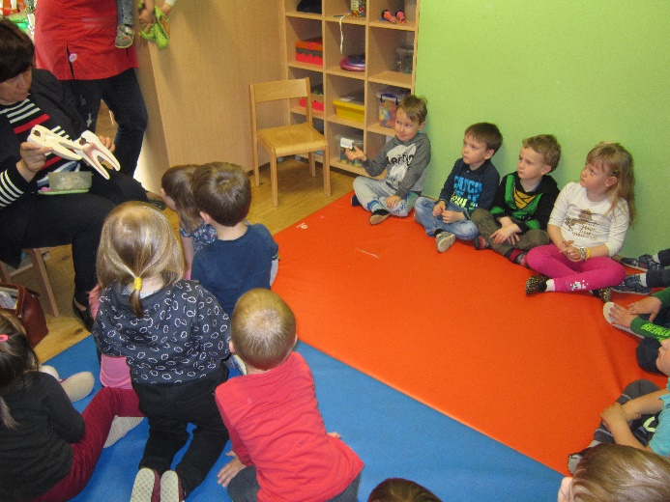

**Zap. št. naloge: 6**

**Vsebina:** Narava in varovanje okolja

**Metoda dela:** pogovor, razlaga, demonstracija, praktično delo

**Zunanji izvajalci:** /

**Čas trajanja:** 3 tedne

**Ciljna skupina:** otroci

**Uporabljeno gradivo in didaktični material:** globus, zemljevid Slovenije, strokovna literatura, knjige, revije, note, flavta, odpadna embalaža, voščenke, barvni papir, lepilo, bel papir.

**Uporabljene informacije z naših izobraževanj?** da

**Razvrščanje odpadkov**

**Preden smo se lotili teme o varovanju okolja, smo si zastavili veliko vprašanj. Otroci niso imeli predstav, kaj je planet Zemlja, kaj je okolje in kako bi lahko skrbeli zanj. Najprej smo v igralnico prinesli globus. Skupaj smo si ga podrobno ogledali, otroci so ga lahko potipali, razložili smo kaj predstavlja na našem planetu modra barva. Poiskali smo, kje na globusu se nahaja naša država Slovenija, kjer mi živimo. Na zemljevidu Slovenije smo poiskali tudi naš kraj – Sveti Tomaž. Odpravili smo se na sprehod in si našo bližnjo okolico temeljito ogledali. Ker smo v našem kraju, gozdu, ob potoku opazili tudi nekaj različnih smeti, smo bili zgroženi. Govorili smo o zaskrbljujočem onesnaženju našega okolja in našega planeta. Ugotavljali smo kdo so glavni onesnaževalci našega okolja. Ogledovali smo slike onesnaževalcev. Ugotovili smo, da vsi ti strupi gredo v zrak, ali pronicajo v našo podtalnico in da smeti ne sodijo v gozd. Ugotovili smo, da smo glavni krivci ljudje sami. Na računalniku smo si ogledali film Prihodnost je v naših rokah. Ugotavljali smo kje in kako nastajajo odpadki, ter pomen razvrščanja in kasneje predelave oz. recikliranja. Prebrali smo zgodbe, Ko Zemlja zakašlja, Varujmo okolje, Eko zmajček, prepevali, se igrali igre. Spoznali smo različne koše, ogledali smo si koše na Ekološkem otoku. Iz odpadne embalaže smo izdelali koše za papir, embalažo in steklo, razvrščali odpadke. Spoznali smo da lahko tudi mi sami pripomoremo k čistejšemu okolju.** 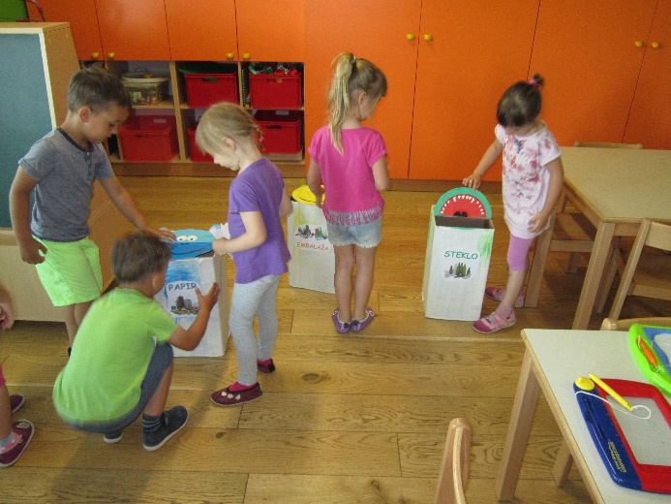

**Zap. št. naloge: 7**

**Vsebina:** Gibanje

**Metoda dela:** razlaga, pogovor, demonstracija, lastna aktivnost, vodenje

**Zunanji izvajalci:** /

**Čas trajanja:** celo leto

**Ciljna skupina:** otroci

**Uporabljeno gradivo in didaktični material:** tricikli, žoge, skokice, plezala, blazine, vrvi, obroči, trakovi, radio, USB, kocke, tunel, vrečke, blago, kljukice, pajaci, stožci, palice

**Uporabljene informacije z naših izobraževanj?** da

Navedite naslov aktivnosti, če ste ga imeli

**Ker se zavedamo pomena gibanja za naše zdravje, v vrtcu dnevno potekajo gibalne dejavnosti. Skrbimo, da se otroci vedno in dovolj gibajo, saj gibanje vpliva na vsestranski otrokov razvoj. Vsako jutro smo se najprej razgibavali bodisi v igralnici ali telovadnici ter tako aktivno začeli dan za boljše počutje. Gibalne dejavnosti so potekale skozi igro v povezavi z drugimi področji. Redno smo obiskovali telovadnico – izvajali vadbene ure, gibalne minutke z različnimi rekviziti, pripravljali poligone, premagovali različne ovire. Vsak dan smo se gibali na prostem, ter tako krepili naš imunski sistem. Načrtovali smo sprehode v naravo, ko smo opazovali bližnjo okolico živa bitja, delo ljudi, spremembe v naravi ter vključevali svoja čutila. Kar nekaj dejavnosti smo izvajali tudi v gozdu, kjer smo gibalne dejavnosti povezovali z matematiko, se igrali gozdni spomin, iskali in primerjali daljše in krajše, debele, tanke palice, razvrščali listje, storže.. Otroci so lahko plezali, hodili po različnih terenih. S strokovno delavko sva se trudili privzgojiti otrokom čut do narave, živih bitij, jo spoštovati. Spoznali smo da je za nas in ostala živa bitja izrednega pomena. Skozi celo leto smo izvajali dejavnosti za gibalno-športni program Mali sonček. Otroci so osvojili dejavnosti, za kar smo jim ob koncu podelili priznanja. Redno smo obiskovali tudi naše igrišče, kjer so otroci lahko tekali, se lovili, gugali, igrali v peskovniku, vozili s tricikli ali se igrali druge gibalne igre.** 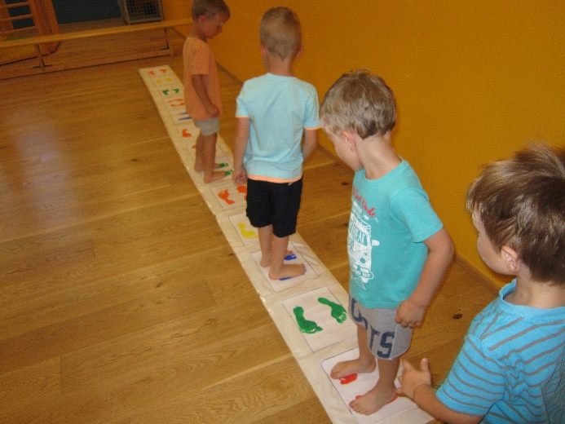

**Zap. št. naloge: 8**

**Vsebina:** "Varno s soncem"

**Metoda dela:** pogovor, razlaga, demonstracija, pojasnjevanje, vodenje, neposredno opazovanje

**Zunanji izvajalci:** /

**Čas trajanja:** junij, 2 tedna

**Ciljna skupina:** otroci

**Uporabljeno gradivo in didaktični material:** knjige, revije, zloženke, grafoskop, platno, krede, ploske lutke, papir, lepilo, barvice, škarje

**Uporabljene informacije z naših izobraževanj?** da

Navedite naslov aktivnosti, če ste ga imeli

**Z otroki smo najprej opazovali sonce, ugotavljali kaj je sonce in zakaj je enkrat dan, drugič noč. Spoznavali smo njegove pozitivne učinke in ugotovili, da brez sonca ne bi bilo življenja. Po drugi strani pa lahko prevelika izpostavljenost soncu povzroča negativne učinke, tudi na naši koži. Zato smo otroke ozaveščali o primerni zaščiti pred soncem. Prebrali smo zgodbo Dan na plaži, nato pa so otroci sodelovali v gibalni igri gremo na plažo. Pogovorili smo se katera zaščitna sredstva moramo uporabiti - sredstvo za zaščito kože, kapo ali klobuček, sončna očala in ustrezna oblačila. Ogledovali smo slike sonca, ugotavljali kdaj je najmočnejše, da je to med 10. in 16 uro, takrat je najbolje da se umaknemo v senco. Z otroci smo izdelali zloženko Varno pred soncem, izdelali smo si pokrivala iz barvnega papirja, nato pa se z njimi odpravili na igrišče. Opazovali smo tudi sence, ugotovili, da je zato potrebna svetloba, bodisi naravna ali umetna. Na igrišču smo najprej opazovali sence ograje, dreves, svoje sence, jih tudi obrisovali in primerjali s sencami vzgojiteljic. Ugotavljali smo, ali so sence vedno enake. 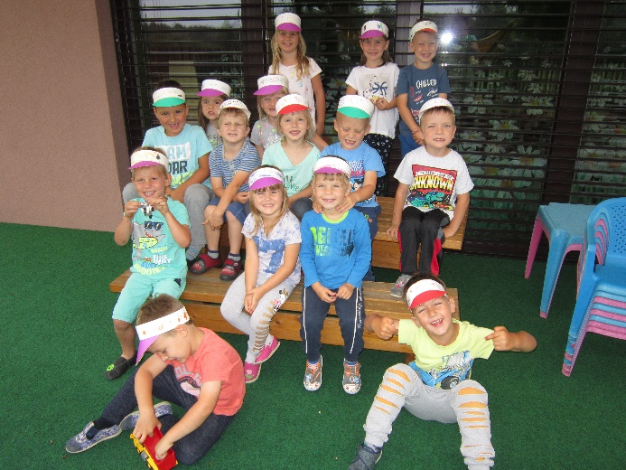 S sencami smo se nato igrali tudi v igralnici, vendar ob umetni svetlobi.**

**Zap. št. naloge: 9**

**Vsebina:** izberite iz šifranta

**Metoda dela:** navedite

**Zunanji izvajalci:** navedite kdo (npr. policist, medicinska sestra)

**Čas trajanja:** ura/dan/mesec

**Ciljna skupina:** navedite

**Uporabljeno gradivo in didaktični material:** navedite

**Uporabljene informacije z naših izobraževanj?** izberite da ali ne

Navedite naslov aktivnosti, če ste ga imeli

Opišite aktivnost (cca 200 besed)

**Zap. št. naloge: 10**

**Vsebina:** izberite iz šifranta

**Metoda dela:** navedite

**Zunanji izvajalci:** navedite kdo (npr. policist, medicinska sestra)

**Čas trajanja:** ura/dan/mesec

**Ciljna skupina:** navedite

**Uporabljeno gradivo in didaktični material:** navedite

**Uporabljene informacije z naših izobraževanj?** izberite da ali ne

Navedite naslov aktivnosti, če ste ga imeli

Opišite aktivnost (cca 200 besed)